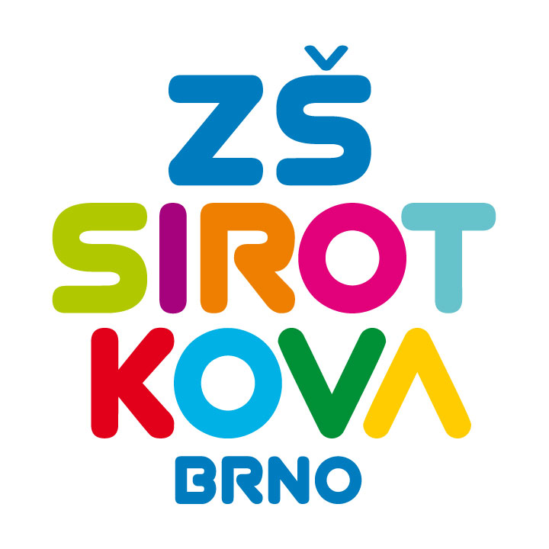
Základní škola Brno, Sirotkova 36, příspěvková organizace
Sirotkova 371/36, 616 00 Brno, www.zssirotkova.cz
ID datové schránky: mpi3naw, IČO: 621 56 781
e-mail: zssir@zssirotkova.cz, tel./fax.: 541 211 944

ZSSIR/933/2021 V Brně dne 5. 10. 2021
Vladislav Makovička
Kovařovicova 5
616 00 Brno
IČO: 47958189

Objednávka
Objednáváme u Vás truhlářské práce:
- oprava poškozené zárubně nerezovým protiplechem
- oprava dveří na chlapeckém WC
- opravy nástěnek
Výroba a montáž nového nábytku včetně dopravy
- výroba beden na míče + krycí deska
- skříň navíc do učebny speciální
- skříň na pomůcky dělená střední příčkou – 12 polic
- kontejner se systémem centrálního zamykání se zásuvkami s dotahem
- skříňka na stůl vedle kávovaru
- vícepráce

Cena celkem: 70.000,- Kč vč. DPH

Fakturace bude provedena dle potvrzeného výkazu skutečně provedených prací.

Objednávající není plátcem DPH. Objednávka bude zveřejněna v registru smluv.

Mgr. Dan Jedlička
ředitel školy

Vyjádření dodavatele:
Objednávku přijímám 5. 10. 2021 a souhlasím s uveřejněním v registru smluv.

Vladislav Makovička

